Boxed Economy Simulation Platformのインストール方法
社会モデルの実行環境、Boxed Economy Simulation Platform（以下、BESP）のインストール方法を説明します。
BESPのインストールは、４つのステップにわかれています。

Step 1 動作環境の確認
Step 2 Java SDK 1.4.1 のインストール
Step 2.1 現在のインストールされているJava SDK のバージョンを確認する
Step 2.2 Java SDK 1.4.1をダウンロードする
Step 2.3 インストールの前に確認すること
Step 2.4 ダウンロードしたJava SDK 1.4.1をインストールする
Step 2.5 インストールされたことを確認する
Step 3 BESPのインストール
Step 3.1 最新バージョンのBESPをダウンロードする
Step 3.2 解凍する
Step 3.3 BESPをインストールする
Step 3.4 BESPを起動する
Step 4 BESPに新しいプラグインをインストールする
Step 4.1 プラグインをダウンロードする
Step 4.2 解凍する
Step 4.3 プラグインのJARファイルをpluginフォルダに入れる
Step 4.4 BESPを再起動してプラグインを実行・使用する

Step 1 動作環境の確認

まず、BESPを実行するのに必要なPCを用意してください。

- 必須環境
OS : Windows 98/98SE/Me/2000/XP (日本語版)
CPU : 300 MHz 以上
メインメモリ : 128 MB 以上

- 推奨環境
OS : Windows Me/2000/XP (日本語版)
CPU : 700 MHz 以上
メインメモリ : 256 MB 以上

必要スペックは、実行するモデルの複雑さによって異なります。

Step 2 Java SDK 1.4.1 のインストール

BESPと、BESP上で動作する社会モデルは、Javaで実装されています。そのため、あなたのPC上でJavaが動作する環境を設定することが必要になります。Java SDKのインストールが環境の設定にあたります。
このStep ではJava SDKのインストール方法を説明しますが、すでにJava SDK 1.4.1 以降がインストールされている場合は、必要ありませんので、『Step 3. BESPのインストール』に進んでください。
インストールされているかどうかわからない場合は、『Step 2.1 現在インストールされているJava SDKのバージョンを確認する』でバージョンを調べてください。

Step 2.1 現在インストールされているJava SDKのバージョンを確認する

ＰＣにインストールされているJava SDKのバージョンを調べます。
まず、コマンドプロンプトを開いてください（[スタート]－[すべてのプログラム]－[アクセサリ]－[コマンドプロンプト]を選択すると開きます）。
コマンドプロンプトを開いたら、以下のコマンド（太字部分）を入力して[Enter]キーを押してください。

-----------------------------------------------------------------------------------------------------------------
C:\> java -version
-----------------------------------------------------------------------------------------------------------------

すると、現在インストールされているJava SDKのバージョンが表示されます。

-----------------------------------------------------------------------------------------------------------------
Java version "1.4.1"
Java(TM) 2 Runtime Environment, Standard Edition (build 1.4.1-b21)
Java HotSpot(TM) Client VM (build 1.4.1-b21, mixed mode)
-----------------------------------------------------------------------------------------------------------------

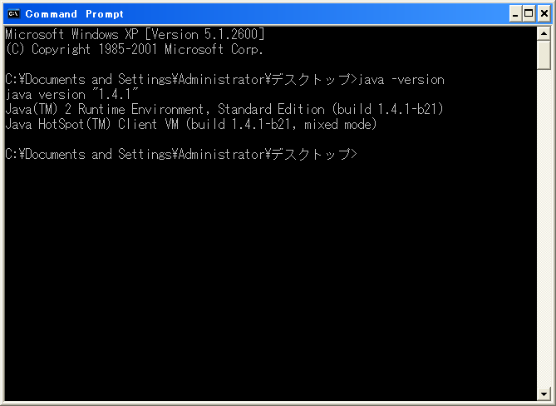

上記のバージョン情報のうち、下線部分に注意してください。バージョンが”1.4.1”よりも古い場合は、Java SDKを新しいものにインストールし直す必要があります。

エラーメッセージが表示された場合
- 「’java -version’ は、内部コマンドまたは外部コマンド、操作可能なプログラムまたはバッチ ファイルとして認識されていません。」
… Java SDK がインストールされているかどうかがわかりません。次の『Java SDKのバージョンを確認する別の方法』で確認してください。

※ Java SDKのバージョンを確認する別の方法

コマンドプロンプトからJava SDKのバージョンを確認できない場合は、[スタート]－[コントロールパネル]－[プログラムの追加と削除]（あるいは、[アプリケーションの追加と削除]）を選択してください。以下のような『プログラムの追加と削除』ウィンドウ（あるいは、[アプリケーションの追加と削除]ウィンドウ）が表示されます（なお、ＯＳのバージョンによって表示が異なる場合があります）。

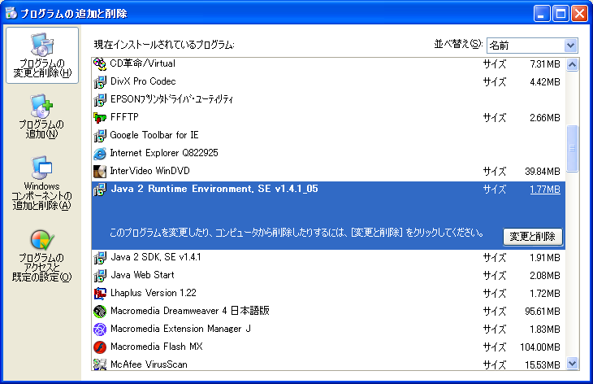

『Java 2 SDK SE v 1.4.1』という名前のプログラムを探してください。もし、下線部分が”1.4.1”以降となっているJava SDKが表示されている場合は、すでにインストールされていますので、再度インストールする必要はありません。
もし、下線部分が”1.4.1”よりも古いバージョン、あるいはJava SDK自体が見つからなかった場合は、ダウンロード・インストールする必要があります。

Step 2.2 Java SDK 1.4.1をダウンロードする

Java SDK 1.4.1がインストールされていない場合、あるいはバージョンが古い場合は新しいバージョンをインストールする必要があります。
Sun Microsystems社のサイト（http://java.sun.com/j2se/1.4.1/ja/download.html）から、Java SDK 1.4.1 をダウンロードしてください。
アクセスすると、Java SDK以外のソフトウェアも置いてありますので、間違えないように注意してください。”Windows版 SDK （各国語、米国語を含む）”を選んでください。

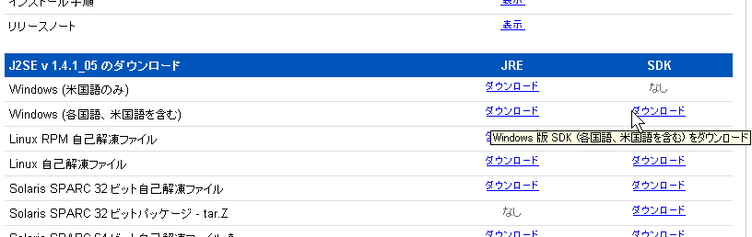

“J2SE v 1.4.1_05 のダウンロード”というテーブル内の、”Windows（各国語、米国語を含む）”の”SDK”の[ダウンロード]を選んでください。利用承諾した後に、ダウンロードすることができます。
ダウンロードできたファイルの名前は『j2sdk-1_4_1_05-windows-i586-i.exe』です。（太字の数字については、”05”となっていますが、それ以降の番号のファイルでも特に問題はありません）

Step 2.3 インストールする前に確認すること

インストール時の権限を設定する
もし、あなたのＰＣのＯＳがWindows 2000, Me, XP 以降のバージョンの場合は、このステップはAdministrator権限をもつアカウントで作業する必要があります。もし、その権限をもたないアカウントの場合はログオンし直してください。Windows 98 以前のバージョンであれば、ログオンし直す必要はありません。

古いバージョンのJava SDKをアンインストールする
PCに、古いバージョンのJava SDKがインストールされている場合は、まずそれをアンインストールしてください。アンインストールのユーティリティへは、[スタート]－[コントロールパネル]－[プログラムの追加と削除] からアクセスできます。（ご利用のOSによっては、[スタート]－[設定]－[コントロールパネル]－[アプリケーションの追加と削除]からアクセスできます）

Step 2.4 ダウンロードしたJava SDK 1.4.1をインストールする

Step 2.2 でダウンロードした『j2sdk-1_4_1_05-windows-i586-i.exe』という名前のファイルをダブルクリックして実行してください。インストールウィザードが起動します。

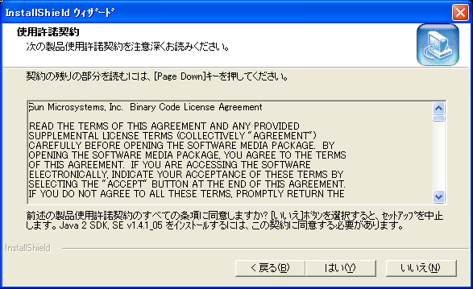

はじめに、使用許諾契約の条件に同意してください。[はい]を選びます。

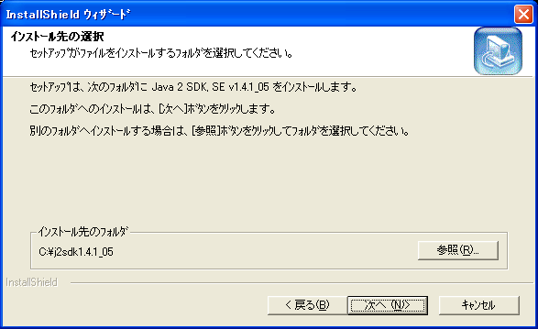

次に、Java SDK 1.4.1をインストールする場所を選択します。とくに支障がなければ、[次へ]を選んでください。

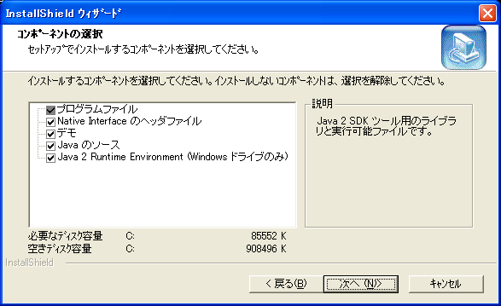

インストールするコンポーネントを選択します。全てが選択された状態で[次へ]を選んでください。

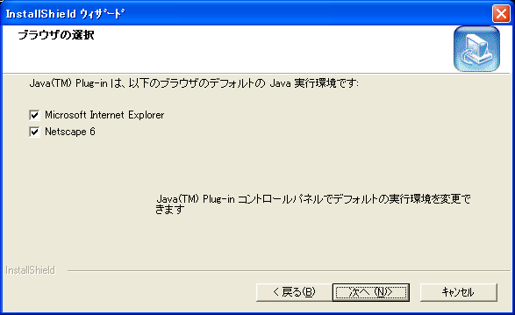

最後に、ブラウザを選択します。とくに支障がなければ、そのまま[次へ]を選んでください（インストールされているブラウザソフトによって、表示が一部異なる場合があります）。
選択後、インストールが開始され、”C:\j2sdk1.4.1”というフォルダにインストールされます。インストール終了後、再起動するかどうかを聞かれますので、支障がないようでしたら、再起動してください。

Step 2.5 正常にインストールされたことを確認する

最後に、Java SDK1.4.1が正常にインストールされたことを確認します。
Step 2.1 『現在インストールされているJava SDKのバージョンを確認する』 を参考に、再度Java SDKのバージョンを確認してください。バージョンが”1.4.1”になっていたら、インストールは成功です。

Step 3 BESPのダウンロード

Step 3.1 最新バージョンのBESPをダウンロードする

ダウンロードサイト( http://web.sfc.keio.ac.jp/~iba/lecture/2003sfc-simu/lock/download/ )より、最新バージョンのBESPをダウンロードしてください。zip圧縮ファイルで提供されています。

Step 3.2 解凍する

BESPを、+Lhacaなどのフリーのファイル圧縮・解凍ソフトを用いて、解凍してください。解凍先のフォルダに、次のような内容が表示されたら成功です（Windowsのバージョンによって、Installアイコンが異なる場合があります）。

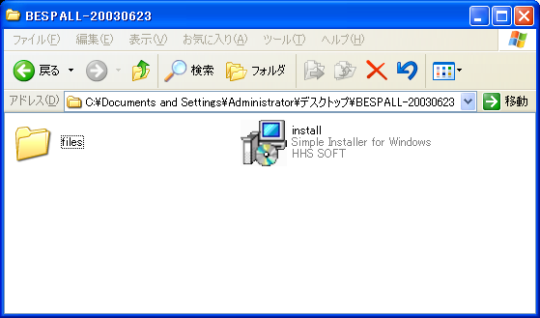

圧縮ファイルの解凍に関する注意
- BESPを解凍するとき、Windows2000以降でサポートされている「ｚip圧縮フォルダ内を直接閲覧する」機能を用いてインストールを行わないでください。インストール失敗の原因になります。もし、上記の機能を用いてインストールしたい場合は、インストールプログラム用に新しくフォルダを作り、その中に圧縮フォルダの内容を全てコピーし、コピー先のインストールプログラムを使用してください。
- eoなどの「解凍中に解凍先のフォルダが参照できる」ソフトを使用する場合、全て解凍し終わるまで、インストールを行わないでください。インストール失敗の原因になります。

Step 3.3 BESPをインストールする

解凍先のフォルダ内にある”install”（Simple Installer for Windows）アイコンを実行してください。インストーラーが起動し、『ＢＥＳＰインストール』ウィンドウが表示されます。

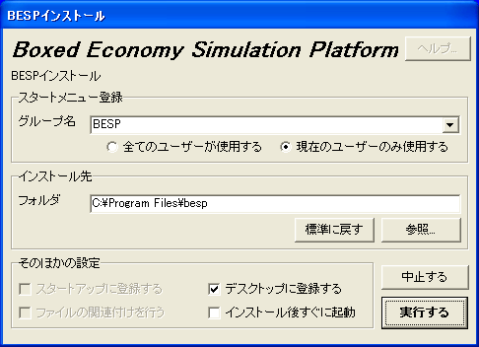

- [スタートメニュー登録]－[グループ名] （BESP）
プログラムメニューの名前を決めます。“BESP”のままで構いません。
- [スタートメニュー登録]－[全てのユーザーが使用する ／ 現在のユーザーのみ使用する]
Windows 2000, Me, XP 以降でのみ意味がある項目です。使用したい環境に応じて選択してください。
- [インストール先]－[フォルダ]（C:\Program Files\besp）
ＢＥＳＰをインストールする新規フォルダの場所と名前を決めます。標準設定のままで支障はありませんが、もし何らかの理由で変更したい場合は、[参照]ボタンを選択して、適宜変更してください。
- [そのほかの設定]－[デスクトップに登録する]
ＢＥＳＰのショートカットキーをデスクトップに登録します。登録したほうが便利です。
- [そのほかの設定]－[インストール後すぐに起動]
インストール終了直後にＢＥＳＰを自動的に起動するかどうかを設定します。好みに応じて選択してください。

各種設定が終わったら、[実行する]ボタンを選択してください。『セットアップの進行状況』ウィンドウが開き、インストールがはじまります。
インストール終了後、『セットアップの進行状況』ウィンドウに以下のようなメッセージが表示されたら、成功です。

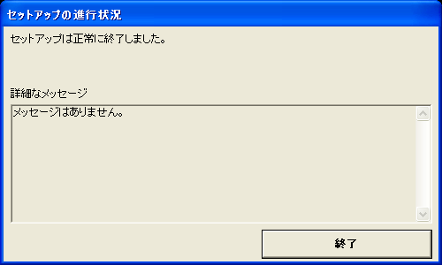

その他のメッセージが表示された場合は、以下の「セットアップ終了時のメッセージに関する注意」を参照してください。

エラーメッセージが表示された場合
- 「同じソフトを２回以上インストールするとアンインストール項目が複数表示されるようになりますが、いずれか１つを削除すると使用できなくなります。」
… ＢＥＳＰが正常にインストールされていますが、ＰＣに２つ以上のＢＥＳＰが同時に存在しています。動作に関する問題は発見されていませんが、「現在どのＢＥＳＰを使用しているのか」に留意する必要があります。
このメッセージが気になる方は、いったんＢＥＳＰのアンインストールプログラムを実行した後、ＰＣを再起動して、再度ＢＥＳＰをインストールしてください。
- 「インストールに失敗しました」
… ＢＥＳＰが正常にインストールされていません。さまざまな原因が考えられます。お手数ですが、Boxed Economy Project ( box-designers@crew.sfc.keio.ac.jp )まで、インストール失敗時の状況をご報告いただければ、対応致します。よろしくお願いいたします。

Step 3.4 BESPを起動する

インストール時に、[そのほかの設定]－[デスクトップに登録する]チェックボックスをオンにしていた場合、デスクトップ上にＢＥＳＰのショートカットキーが登録されます。

そのショートカットキーをダブルクリックしてください。BESPが起動します。

なお、ショートカットキーを登録しなかった場合、BESPのインストールされたフォルダを開いて、”besp.exe”を実行してください。
Step 4 BESPに新しいプラグインをインストールする

新しい社会モデルを実行したり、BESPの各種機能を拡張したりする場合には、そのモデルや機能（これらをプラグインといいます）を追加する必要があります。ここでは、プラグインの追加の方法について説明します。

Step 4.1 プラグインをダウンロードする

ダウンロードサイト（ http://web.sfc.keio.ac.jp/~iba/lecture/2003sfc-simu/lock/download/ ）にて、使用したいプラグインをダウンロードしてください。zip圧縮ファイルを手に入れることができます。
以下では、「成長するネットワーク」（evolvingnetwork-20030701.zip）をダウンロードしたものとして説明していきます。

Step 4.2 解凍する

ダウンロードしたファイルを解凍してください。解凍方法は、『Step 3. BESPのダウンロード』 「3.2 解凍する」に準じます。
解凍すると、解凍先のフォルダの中に”(モデルの英語名).jar”という名前のファイルができます。例えば、『成長するネットワーク』を解凍したのであれば、”evolvingnetwork.jar”という名前のファイルができます。
JARファイルとは、Javaの各種実行ファイルがひとつに収められているExecutable Jar Fileのことで、この場合は、このファイルがBESPに追加するプラグインになります。

Step 4.3 解凍したJARファイルをＢＥＳＰのpluginフォルダに入れる

解凍したフォルダの中に入っている ”(モデルの英語名).jar” という名前のファイルを、ＢＥＳＰのインストールされたフォルダ内の”plugin”フォルダに入れてください。
なお、”(モデルの英語名)Src.zip”は入れる必要がありません。

Step 4.4 ＢＥＳＰを再起動してプラグインを実行・使用する

BESPを再起動して、[ファイル]－[インポート]－[世界クラス]を選択してください。『世界クラスのインポート』ウィンドウが開きます。以下の例では、『成長するネットワーク』に含まれる３つのWorldが新しく追加されています。

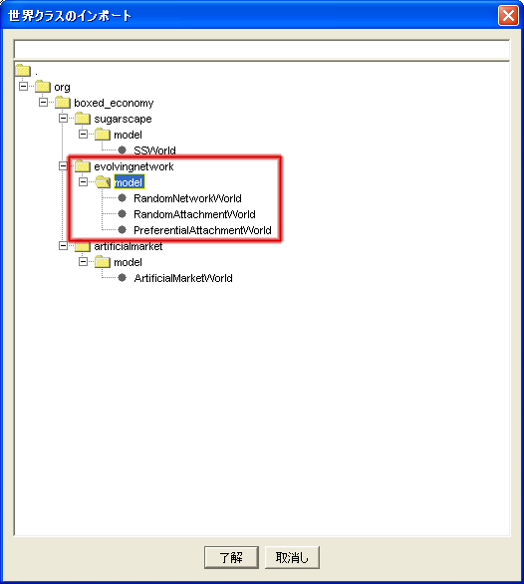

いずれかのWorldを選択して、[了解]ボタンを選んでください。BESP上にモデルがインポートされ、実行可能な状態になります（ここでは確認だけにとどめ、実行については別途説明します）。

次に、[表示]を選択してください。以下の例では、『成長するネットワーク』に含まれるRelation Viewerというプレゼンテーションコンポーネントが新しく追加されています。

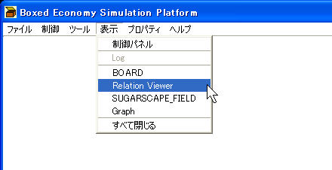

制御パネルの再生ボタンを押してください。モデルが実行されます。

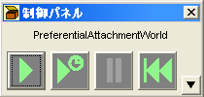

詳細を知りたい方は、Sun Mirco Systems社のウェブサイトで提供されているインストールガイドを参照してください。（ http://Java.sun.com/j2se/1.4.1/ja/install-windows.html ）
ファイル圧縮・解凍ソフトは、ベクター（http://www.vector.co.jp/）、窓の杜（http://www.forest.impress.co.jp/ ウィンドウズユーザー向け）などのサイトで入手できます。

